Отчет по лабораторной работе №6

Дисциплина: Операционные системы

Морозова Анастасия Владимировна

Содержание

# Цель работы

Ознакомиться с файловой системой Linux, её структурой, именами и содержа-нием каталогов. Приобрести практические навыки по применению команд для работы с файлами и каталогами, по управлению процессами (и работами), по проверке использования диска и обслуживанию файловой системы.

# Выполнение лабораторной работы

1. Выполню все примеры, приведённые в первой части описания лабораторной работы

* Скопирую файл ~/abc1 в файл april и в файл may. Для этого создадим файл abc1 (команда touch abc1), осуществляю копирование (команды cp abc1 april и cp abc1 may).
* Скопирую файлы april и may в каталог monthly (команды mkdir monthly − для создания каталога monthly и cp april may monthly − для копирования.
* Скопирую файл monthly/may в файл с именем june (команды cp monthly/may monthly/june и ls monthly (для просмотра содержимого каталога)).
* Скопирую каталог monthly в каталог monthly.00. Создаю каталог monthly.00 (команда mkdir monthly.00) и осуществляю копирование (команда cp -r monthly monthly.00)(команда cp с опцией -r (recursive) позволяет копировать каталоги вместе с входящими в них файлами и каталогами).
* Скопирую каталог monthly.00 в каталог /tmp (команда cp -r monthly.00 /tmp) (рис. 1)

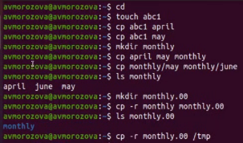

Figure 1: Выполнение примеров команд из лабораторной работы

* Изменяю название файла april на july в домашнем каталоге (команда mv april july).
* Перемещаю файл july в каталог monthly.00 (команда mv july monthly.00). Проверяю результат(команда ls monthly.00).
* Переименовываю каталог monthly.00 в monthly.01 (команда mv monthly.00 monthly.01).
* Перемещаю каталог monthly.01 в каталог reports. Создаю каталог reports (команда mkdir reports) и выполняю перемещение (команда mv monthly.01 reports).
* Переименовываю каталог reports/monthly.01 в reports/monthly (команда mv reports/monthly.01 reports/monthly). (рис. 2)

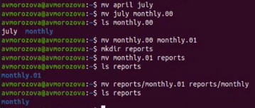

Figure 2: Выполнение примеров команд из лабораторной работы

* Создаю файл ~/may с правом выполнения для владельца. Команды: touch may - создание файла ls -l may - просмотр сведений о файле chmod u+x may - изменение прав ls -l may
* Лишаю владельца файла ~/may права на выполнение. Команды: chmod u-x may - изменение прав ls -l may - просмотр сведений о файле. (рис. 3)
* Создаю каталог monthly с запретом на чтение для членов группы и всех остальных пользователей. Команды: mkdir monthly - создание каталога chmod go-r monthly - изменение прав
* Создаю файл ~/abc1 с правом записи для членов группы. Команды: touchabc1 - создание файла chmod g+w abc1 - изменение прав (рис. 4)
* 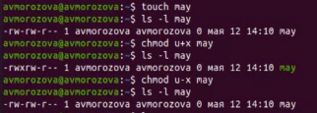
* Figure 3: Выполнение примеров команд из лабораторной работы
* 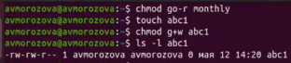
* Figure 4: Выполнение примеров команд из лабораторной работы

1. Выполняю следующие действия:

* Копирую файл /usr/include/sys/aio.h в домашний каталог (команда cp/usr/include/sys/aio.h ~). Назоваю его equipment (команда mv aio.h equipment).
* В домашнем каталоге создаю директорию ~/ski.plases (команда mkdir ski.plases).
* Перемещаю файл equipment в каталог ~/ski.plases (команда mv equipment ski.plases).
* Переименовываю файл ~/ski.plases/equipment в ~/ski.plases/equiplist (команда mv ski.plases/equipment ski.plases/equiplist) (рис. 5)
* Создаю в домашнем каталоге файл abc1 (команда touch abc1) и копирую его в каталог ~/ski.plases (команда cp abc1 ski.plases). Называю его equiplist2 (команда mv ski.plases/abc1 ski.plases/equiplist2).
* Создаю каталог с именем equipment в каталоге ~/ski.plases (команда mkdir ski.plases/equipment).
* Перемещаю файлы ~/ski.plases/equiplist и equiplist2 в каталог ~/ski.plases/equipment (команда mv ski.plases/equiolist ski.plases/equiplist2 ski.plases/equipment).
* Создаю (команда mkdir newdir») и перемещаю каталог ~/newdir в каталог~/ski.plases (команда mv newdir ski.plases)и называю его plans (команда mv ski.plases/newdir ski.plases/plans) (рис. 6)

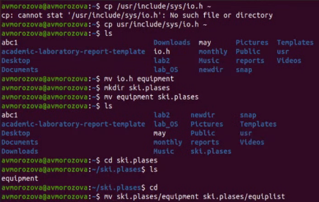

Figure 5: Работа с каталогами и файлами

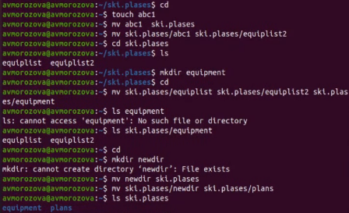

Figure 6: Работа с каталогами и файлами

1. Определяю опции команды chmod, необходимые для того, чтобы присвоить соответствующим файлам выделенные права доступа, считая, что в начале таких прав нет. Cоздаю необходимые файлы, используя команды: mkdir australia, mkdir play, touch my_os, touch feathers (рис. 7)

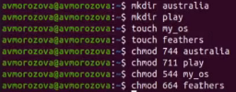

Figure 7: Создаю каталоги, присваиваю права

* **drwxr–r– … australia** (команда chmod 744 australia) (это каталог, владелец имеет право на чтение, запись и выполнение, группа владельца и остальные – только чтение)
* **drwx–x–x … play** (команда chmod 711 play)(это каталог, владелец имеет право на чтение, запись и выполнение, группа владельца и остальные –только выполнение)
* **-r-xr–r– … my_o** (команда chmod 544 my_os)(это файл, владелец имеет право на чтение и выполнение, группа владельца и остальные –только чтение).
* **-rw-rw-r– … feathers** (команды chmod 664 feathers)(это файл, владелец и группа владельца имеют право на чтение и запись, остальные –только чтение)

Командой ls -l проверяю правильность выполненных действий. (рис. 8)

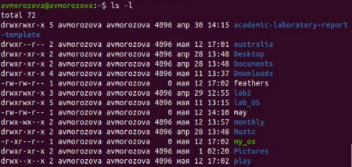

Figure 8: Команда ls -l

1. Выполняю следующие действия:

* Просматриваю содержимое файла /etc/passwd (команда cat /etc/passwd) (рис. 9)

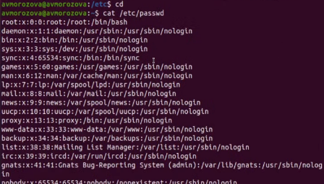

Figure 9: Содержимое файла /etc/passwd

* Копирую файл ~/feathers в файл ~/file.old (команда cp feathers file.old).
* Перемещаю файл ~/file.old в каталог ~/play (команда mv file.ord play).
* Скопирую каталог ~/play в каталог ~/fun (команда cp -r play fun).
* Перемещаю каталог ~/fun в каталог ~/play (команда mv fun play) и называю games (команда mv play/fun play/games).
* Лишаю владельца файла ~/feathers права на чтение (команда chmod u-r feathers) (рис. 10)

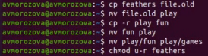

Figure 10: Работа с файлами

* При попытке просмотреть файл ~/feathers командой cat, получаю отказ в доступе, т.к. в предыдущем пункте лишила владельца права на чтение данного файла.
* При попытке скопировать файл ~/feathers получаю отказ в доступе, по той же причине причине
* Даю владельцу файла ~/feathers право на чтение (команда chmod u+r feathers).
* Лишаю владельца каталога ~/play права на выполнение (команда chmod u-x play).
* Перехожу в каталог ~/play (команда cd play). Получаю отказ в доступе, т.к. в предыдущем пункте лишила владельца права на выполнение данного каталога.
* Даю владельцу каталога ~/play право на выполнение (команда chmod u+x play). (рис. 11)

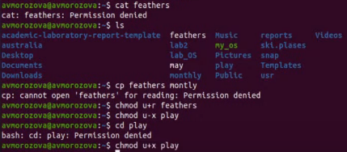

Figure 11: Действия с выдачей и лишением прав

1. Используя команды man mount, man fsck, man mkfs, man kill, получаю информацию о соответствующих командах (рис. 12)

Figure 12: Команда man

Figure 12: Команда man

* Команда **mount**: предназначена для монтирования файловой системы. Все файлы, доступные в Unix системах, составляют иерархическую файловую структуру, котораяимеет ветки (каталоги) и листья (файлы в каталогах). Корень этого дерева обозначается как /. Физически файлы могут располагаться на различных устройствах. Команда mount служит для подключения файловых систем разных устройств к этому большому дереву. (рис. 13)

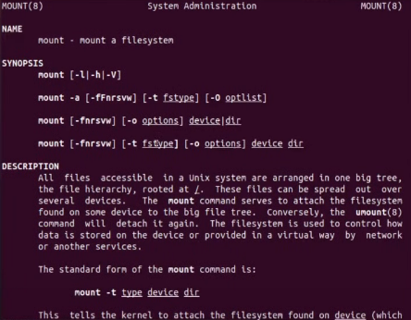

Figure 13: man mount

* Команда fsck: это утилита командной строки, которая позволяет выполнять проверки согласованности и интерактивное исправление в одной или нескольких файловых системах Linux. Он использует программы, специфичные для типа файловой системы, которую он проверяет.У командыfsckследующий синтаксис:fsck [параметр] –[параметры ФС] [ . . .] Например, если нужно восстановить («починить») файловую систему на некотором устройстве /dev/sdb2, следует воспользоваться командой: «sudo fsck -y /dev/sdb2» (рис. 14)

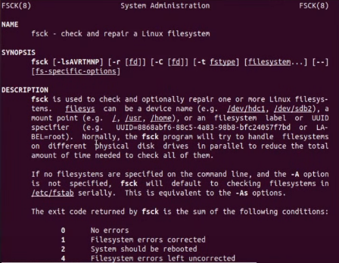

Figure 14: man fsck

* Команда mkfs: создаёт новую файловую систему Linux. Имеет синтаксис: mkfs [-V] [-tfstype] [fs-options] filesys [blocks]. mkfs используется для создания файловой системы Linux на некотором устройстве, обычно в разделе жёсткого диска. В качестве аргументаfilesysдля файловой системы может выступать или название устройства (например,/dev/hda1,/dev/sdb2) или точка монтирования (например,/,/usr,/home). Аргументом blocks указывается количество блоков, которые выделяются для использования этой файловой системой.По окончании работыmkfsвозвращает 0 -в случаеуспеха, а 1 -при неудачной операции.Например, команда «mkfs -t ext2 /dev/hdb1» создаёт файловую систему типаext2в разделе/dev/hdb1(второй жёсткий диск)(рис. 15)

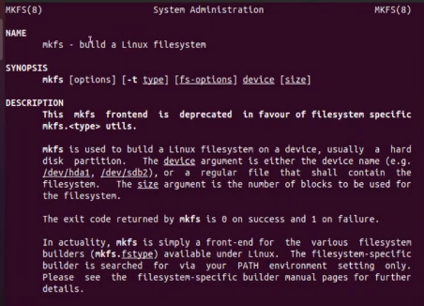

Figure 15: man mkfs

* Команда kill: посылает сигнал процессу или выводит список допустимых сигналов. Имеет следующий синтаксис: kill[опции]PID, гдеPID–это PID (числовой идентификатор) процесса или несколько PID процессов, если требуется послать сигнал сразу нескольким процессам.Например, команда «kill -KILL 3121» посылает сигнал KILL процессу с PID 3121, чтобы принудительно завершить процесс(рис. 16)

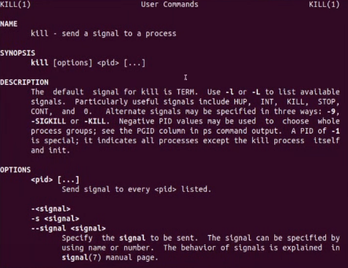

Figure 16: Опция -a

1. Контрольные вопросы:

* Чтобы узнать, какие файловые системы существуют на жёстком диске моего компьютера, использую команду«df-Th». Из рисунка видно, что на моем компьютере есть следующие файловыесистемы: devtmpfs,tmpfs,ext4,iso9660. (рис. 17)
* **devtmpfs** позволяет ядру создать экземпляр tmpfs с именем devtmpfs при инициализации ядра, прежде чем регистрируется какое-либо устройство с драйверами. Каждое устройство с майором / минором будет предоставлять узел устройства в devtmpfs.devtmpfs монтируется на /dev и содержит специальные файлы устройств для всех устройств.
* **tmpfs** − временное файловое хранилище во многих Unix-подобных ОС. Предназначена для монтирования файловой системы, но размещаетсяв ОЗУ вместо ПЗУ. Подобная конструкция является RAM диском. Данная файловая система также предназначенная для быстрого и ненадёжного хранения временных данных.Хорошо подходит для /tmp и массовой сборки пакетов/образов.Предполагает наличие достаточного объёма виртуальной памяти.Файловая системаtmpfsпредназначенадля того, чтобы использовать часть физической памяти сервера как обычный дисковый раздел, в котором можно сохранять данные (чтение и запись). Поскольку данные размещены в памяти, то чтение или запись происходят во много раз быстрее, чем с обычного HDD диска.
* **ext4** − имеет обратную совместимость с предыдущими версиями ФС. Эта версия была выпущена в 2008 году. Является первой ФС из «семейства»Ext, использующая механизм «extentfile system», который позволяет добиться меньшей фрагментации файлов и увеличить общую производительностьфайловой системы. Кроме того, вExt4реализован механизм отложенной записи (delayed allocation −delalloc), который так же уменьшает фрагментацию диска и снижает нагрузку на CPU. С другой стороны, хотя механизм отложенной записи и используется во многих ФС, но в силу сложности своей реализации он повышает вероятность утери данных.Характеристики: максимальный размер файла: 16 TB;максимальный размер раздела: 16TB; максимальный размер имени файла: 255 символов.Рекомендации по использованию: наилучший выбор дляSSD; наилучшая производительность по сравнению с предыдущимиEtx-системами; она так же отлично подходит в качестве файловой системы для серверов баз данных, хотя сама система и моложе Ext3
* **iso9660** −стандарт, выпущенный Международной организацией по стандартизации, описывающий файловую систему для дисков CD-ROM. Также известен как CDFS (Compact Disc File System). Целью стандарта является обеспечить совместимость носителей под разными операционными системами, такими, как Unix, Mac OS, Windows.

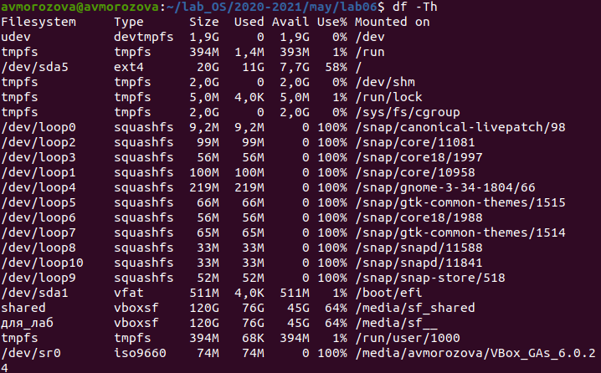

Figure 17: Файловые системы

* Файловая система Linux/UNIXфизически представляет собой пространство раздела диска разбитое на блоки фиксированного размера, кратные размеру сектора − 1024, 2048, 4096 или 8120 байт. Размер блока указывается при создании файловой системы.В файловой структуре Linux имеется один корневой раздел −/ (он же root, корень). Все разделы жесткого диска (если их несколько) представляют собой структуру подкаталогов, “примонтированных” к определенным каталогам
* / − корень - это главный каталог в системе Linux. По сути, это и есть файловая система Linux.Адреса всех файлов начинаются с корня, а дополнительные разделы, флешки или оптические диски подключаются в папки корневого каталога. Только пользователь root имеет право читать и изменять файлы в этом каталоге.
* /BIN – бинарные файлы пользователя. Этот каталог содержит исполняемые файлы. Здесь расположены программы, которые можно использовать в однопользовательском режиме или режиме восстановления.
* /SBIN –системные испольняемые файлыТак же как и /bin, содержит двоичные исполняемые файлы, которые доступны на ранних этапах загрузки, когда не примонтирован каталог /usr. Но здесь находятся программы, которые можно выполнять только с правами суперпользователя.
* /ETC –конфигурационные файлыВ этой папке содержатся конфигурационные файлы всех программ, установленных в системе.Кроме конфигурационных файлов, в системе инициализации Init Scripts, здесь находятся скрипты запуска и завершения системных демонов, монтирования файловых систем и автозагрузки программ.
* /DEV – файлы устройствВ Linux все, в том числе внешние устройства являются файлами. Таким образом, все подключенные флешки, клавиатуры, микрофоны, камеры − это просто файлы в каталоге /dev/. Выполняется сканирование всех подключенных устройств и создание для них специальных файлов
* /PROC – информация о процессахПо сути, это псевдофайловая система, содержащая подробную информацию о каждом процессе, его Pid, имя исполняемого файла, параметры запуска, доступ к оперативной памяти и так далее. Также здесь можно найти информацию об использовании системных ресурсов.
* /VAR – переменные файлы. Название каталога /var говорит само за себя, он должен содержать файлы, которые часто изменяются. Размер этих файлов постоянно увеличивается. Здесь содержатся файлы системных журналов, различные кеши, базы данных и так далее.
* /TMP – временные файлы. В этом каталоге содержатся временные файлы, созданные системой, любыми программами или пользователями. Все пользователи имеют право записи в эту директорию.
* /USR – программы пользователяЭто самый большой каталог с большим количеством функций. Здесь находятся исполняемые файлы, исходники программ, различные ресурсы приложений, картинки, музыку и документацию.
* /HOME – домашняя папкаВ этой папке хранятся домашние каталоги всех пользователей. В них они могут хранить свои личные файлы, настройки программ и т.д.
* /BOOT – файлы загрузчикаСодержит все файлы,связанные с загрузчиком системы. Это ядро vmlinuz, образ initrd, а также файлы загрузчика, находящие в каталоге /boot/grub.
* /LIB – системные библиотекиСодержит файлы системных библиотек, которые используются исполняемыми файлами в каталогах /bin и /sbin./OPT–дополнительные программыВ эту папку устанавливаются проприетарные программы, игры или драйвера. Это программы созданные в виде отдельных исполняемых файлов самими производителями.
* /MNT – монтирование. В этот каталог системные администраторы могут монтировать внешние или дополнительные файловые системы.
* /MEDIA – съемные носители. В этот каталог система монтирует все подключаемые внешние накопители –USB флешки, оптические диски и другие носители информации.
* /SRV – сервер В этом каталоге содержатся файлы серверов и сервисов.
* /RUN - процессы. Каталог, содержащий PID файлы процессов, похожий на /var/run, но в отличие от него, он размещен в TMPFS, а поэтому после перезагрузки все файлы теряются
* Чтобы содержимое некоторой файловой системы было доступно операционной системе необходимо воспользоваться командой mount.
* Целостность файловой системы может быть нарушена из-за перебоев в питании, неполадок в оборудовании или из-за некорректного/внезапного выключения компьютера. Чтобы устранить повреждения файловой системы необходимо использовать команду fsck.
* Файловую систему можно создать, используя команду mkfs.
* Для просмотра текстовых файлов существуют следующие команды: сat Задача команды cat очень проста − она читает данные из файла или стандартного ввода и выводит их на экран. Синтаксис утилиты: cat [опции] файл1 файл2 … Основные опции:
* -b – нумеровать только непустые строки
* -E – показывать символ $ в конце каждой строки
* -n – нумеровать все строки
* -s – удалять пустые повторяющиеся строки
* -T – отображать табуляции в виде ^I
* -h – отобразить справку
* -v – версия утилиты

nl: команда nl действует аналогично команде cat, но выводит еще и номера строк в столбце слева. less: существенно более развитая команда для пролистывания текста. При чтении данных со стандартного ввода она создает буфер,который позволяет листать текст как вперед, так и назад, а также искать как по направлению к концу, так и по направлению к началу текста. Синтаксис аналогичный синтаксису команды cat. Некоторые опции: -g – при поиске подсвечивать только текущее найденное слово (по умолчанию подсвечиваются все вхождения) -N – показывать номера строк head: команда head выводит начальные строки (по умолчанию − 10) из одного или нескольких документов. Также она может показывать данные, которые передает на вывод другая утилита. Синтаксис аналогичный синтаксису команды cat. Основные опции: -c (–bytes) − позволяет задавать количество текста не в строках, а в байтах -n (–lines) − показывает заданное количество строк вместо 10, которые выводятся по умолчанию -q (–quiet, –silent) − выводит только текст, не добавляя к нему название файла -v (–verbose) − перед текстом выводит название файла -z (–zero-terminated) − символы перехода на новую строку заменяет символами завершения строк tail: эта команда позволяет выводить заданное количество строк с конца файла, а также выводить новые строки в интерактивном режиме. Синтаксис аналогичный синтаксису команды cat. Основные опции: -c − выводить указанное количество байт с конца файла -f − обновлять информацию по мере появления новых строк в файле -n − выводить указанное количество строк из конца файла –pid − используется с опцией -f, позволяет завершить работу утилиты, когда завершится указанный процесс -q − не выводить имена файлов –retry − повторять попытки открыть файл, если он недоступен -v − выводить подробную информацию о файле

* Утилита cp позволяет полностью копировать файлы и директории. Cинтаксис: cp [опции] файл-источник файл-приемник. После выполнения команды файл-источник будет полностью перенесен в файл-приемник. Если в конце указан слэш, файл будет записан в заданную директорию с оригинальным именем. Основные опции: –attributes-only − не копировать содержимое файла, а только флаги доступа и владельца -f, –force − перезаписывать существующие файлы -i, –interactive − спрашивать, нужно ли перезаписывать существующие файлы -L − копировать не символические ссылки, а то, на что они указывают -n − не перезаписывать существующие файлы -P − не следовать символическим ссылкам -r − копировать папку Linux рекурсивно -s − не выполнять копирование файлов в Linux, а создавать символические ссылки -u − скопировать файл, только если он был изменён -x − не выходить за пределы этой файловой системы -p − сохранять владельца, временные метки и флаги доступа при копировании -t − считать файл-приемник директорией и копировать файл-источник в эту директорию
* Команда mv используется для перемещения одного или нескольких файлов (или директорий) в другую директорию, а также для переименования файлов и директорий. Синтаксис: mv [-опции] старый_файл новый_файл Основные опции: –help − выводит на экран официальную документацию об утилите –version − отображает версию mv -b − создает копию файлов, которые были перемещены или перезаписаны -f − при активации не будет спрашивать разрешение у владельца файла, если речь идет о перемещении или переименовании файла -i − наоборот, будет спрашивать разрешение у владельца -n − отключает перезапись уже существующих объектов –strip-trailing-slashes — удаляет завершающий символ / у файла при его наличии -t [директория] — перемещает все файлы в указанную директорию -u − осуществляет перемещение только в том случае, если исходный файл новее объекта назначения -v − отображает сведения о каждом элементе во время обработки команды

Команда rename также предназначена, чтобы переименовать файл. Синтаксис: rename [опции] старое_имя новое_имя файлы Основные опции: -v − вывести список обработанных файлов -n − тестовый режим, на самом деле никакие действия выполнены не будут -f − принудительно перезаписывать существующие файлы

* Права доступа − совокупность правил, регламентирующих порядок и условия доступа субъекта к объектам информационной системы (информации, её установленных носителям, правовыми процессам и документами другим или ресурсам) собственником,владельцем информации. Права доступа к файлу или каталогу можно изменить, воспользовавшись командой chmod. Сделать это может владелец файла (или каталога) или пользователь с правами администратора. Синтаксис команды: chmod режим имя_файла Режим имеет следующие компоненты структуры и способ записи:
* = установить право
* -лишить права
* +дать право
* r чтение
* w запись
* x выполнение
* u (user) владелец файла
* g (group) группа, к которой принадлежит владелец файла
* o (others) все остальные

# Выводы

В ходе выполнения лабораторной работы я ознакомилась с файловой системой Linux, её структурой, именами и содержанием каталогов. Приобрела практические навыки по применению команд для работы с файлами и каталогами, по управлению процессами (и работами), по проверке использования диска и обслуживанию файловой системы.